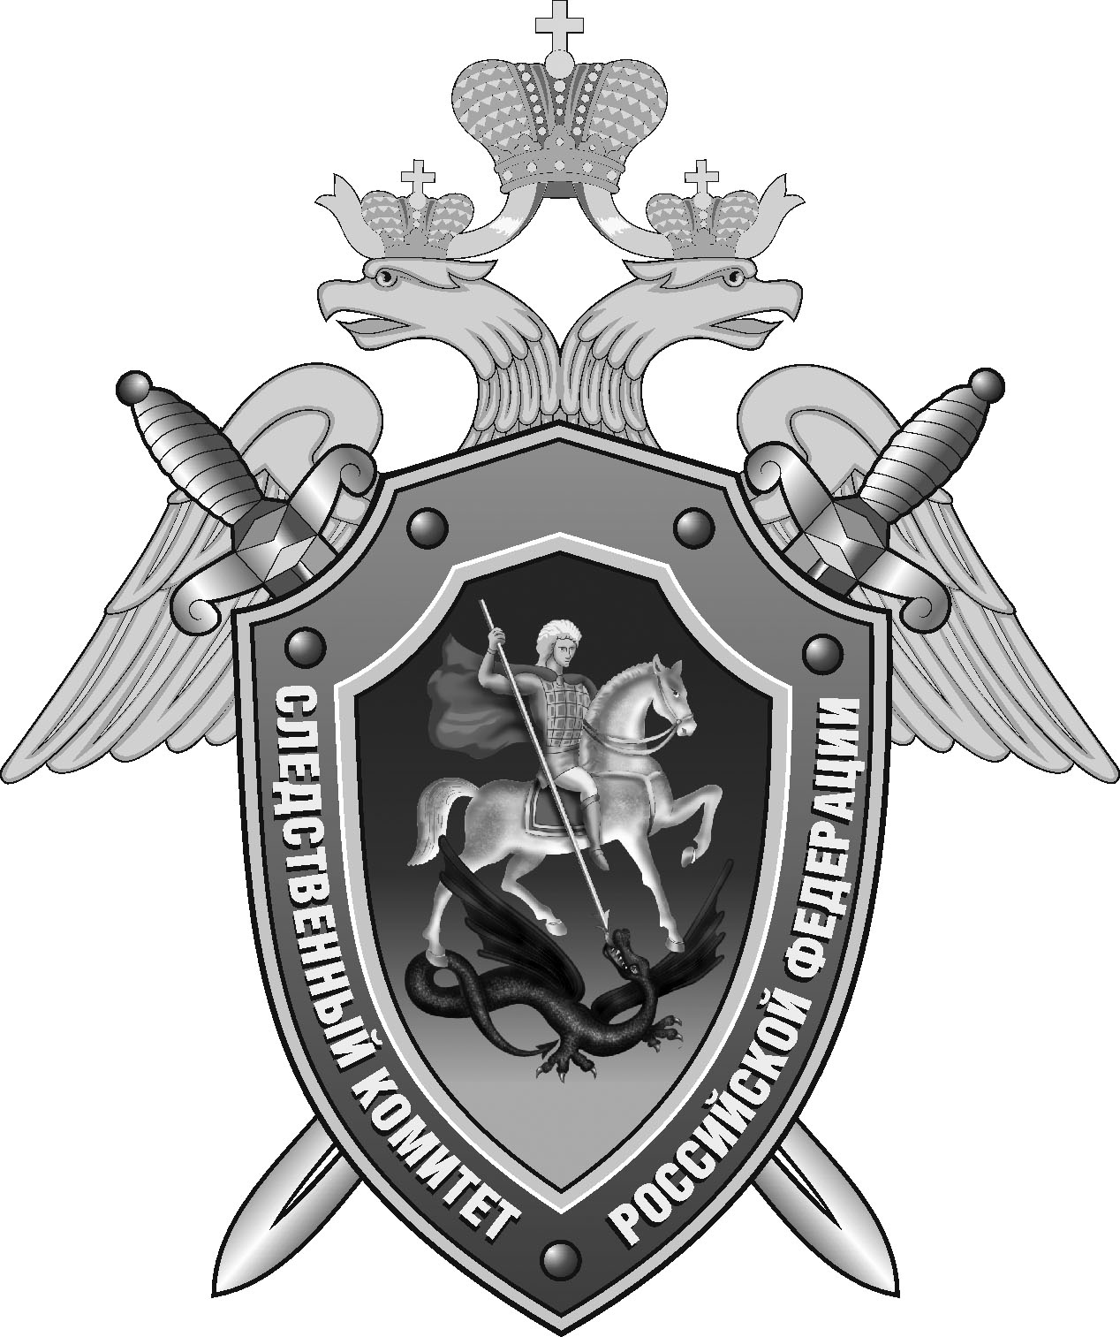

Нефтекумский межрайонный следственный отдел следственного управления Следственного комитета Российской Федерации по Ставропольскому краю

Пресс-релиз

В
Электронные каналы связи

Уважаемые граждане!
Следственный комитет Российской Федерации уделяет большое внимание работе с обращениями граждан. Сотрудники ведомства внимательно рассматривают каждое из них, стремятся дать ответ в кратчайшие сроки, ставят на особый контроль наиболее сложные ситуации, чтобы восстановить справедливость, обеспечить исполнение закона и правопорядок в нашей стране. Основные постулаты деятельности ведомства - неотвратимость наказания для правонарушителей и неравнодушие к чужой беде. Каждое обращение внимательно изучается и рассматривается с разъяснением юридических аспектов в доступном формате.
В следственном управлении СК России по Ставропольскому краю существуют различные каналы связи:
- Телефон (для справочной информации): 8 (8652) 23-10-70;
Телефон доверия: 8(8652) 23-12-07, 8-800-200-08-50;
Телефон для приема сообщений от жителей новых субъектов РФ, а также Украины, прибывших на территорию России: 8(8652) 23-13-00;
Круглосуточный телефон «Ребёнок в опасности»: 123, 8(8652) 24-59-50, 8-800-100-25-01;
Телефон для приема сообщений от представителей бизнеса, подвергшихся давлению: 8(8652) 23-65-27, 8-800-100-25-23;
Телефон для участников специальной военной операции, мобилизованных военнослужащих и членов их семей: 8(8652) 23-65-24.
- Адрес: 355005, Ставропольский край, г. Ставрополь, ул. Абрамовой, д. 2.
- Интернет-приемная: https://stavropol.sledcom.ru/folder/873351.
- Социальная сеть «Вконтакте» - сообщество «СУ СКР по Ставропольскому краю» https://vk.com/stavropol.sledcom.
- Телеграм-канал - «СУ СКР по Ставропольскому краю» https://t.me/su_skr26.
Граждане могут в любое время подать обращение по вопросам возбуждения и расследования уголовных дел, проведения процессуальных проверок, жалобы на действия (бездействие) и процессуальные решения следователей и руководителей следственных отделов СУ СК России по Ставропольскому краю, а также по другим вопросам, требующим вмешательства со стороны руководства следственного управления, уточнить информацию о ранее поданном заявлении, сообщить важную для следственных органов информацию посредством интернет-связи и оперативной телефонной линии.
Офицеры Следственного комитета России принимают во внимание популярность социальных сетей и мессенджера. В связи с этим ведомством налажена коммуникация с пользователями, которые для получения помощи могут обратиться в следственное управление по Ставропольскому краю через аккаунт «ВКонтакте» и телеграм-канал. Подобное взаимодействие позволяет следственному управлению повысить эффективность обратной связи с населением. Этому способствует и активная практика личных приемов граждан сотрудниками и руководством следственного управления по Ставропольскому краю..

Помощник руководителя
Нефтекумского межрайонного
следственного отдела
следственного управления
Следственного комитета
Российской Федерации
по Ставропольскому краю

Полина Саварцова

